中國童子軍台北縣第○○○團第12次團集會
日 期 | 年 月 日 |  |  |  |  | 時 間 |  | 90分鐘
地點 |  |  |  | 服 務 員
設計者 | 洪中明老師 |  |  | 幼 童 軍
團集會主題 | 羚羊、狼、鹿、豹訓練 |  |  |  | 器材準備
活  動  過  程 | 時間 | 項 目 | 內 容 |  |  |  |  |  | 器 材 | 主持人
活  動  過  程 | 5分  5分  10分  10分  30分  10分  10分  5分  5分 | 1、點名  2、檢查、吼聲  3、故事  4、歌唱  5、分站活動  6、遊戲  7、唱跳  8、團長講話  9、吼聲、結束 | 1、點名  勇敢的故事  小小童軍光芒  我來唱一首歌  羚羊：  1、簡介交通安全  2、開汽車遊戲  狼：  1、簡介預防注射  2、講解安全衛生  鹿：  急救（小刀傷處理、骨折等）  豹：  工具使用及保養（鐵鎚、鋸子、十字把手）  猜領袖  大金剛

中國童子軍台北縣第○○○團第12集會參考資料

我來唱 一 首歌 你們來 合
歌聲實 在 好聽 響亮諧 和
啦．． 啦．． 啦．． 啦
我來唱一首歌

小小的 童軍光 芒 我要它 照 耀
小小的 童軍光 芒 我要它 照 耀
小小的 童軍光 芒 我要它 照 耀 讓它
照 永遠 照 永 遠 照
童軍光芒

我 是 大 金 剛 呀 住 在 森 林 裡
每 天 都 要 變 出 不 同 的 東 西
今 天 變 出 手 來 明 天 變 出 腳 後 天
不 知 要 變 什 麼
大金剛

唱跳--大金剛
玩法：主持人先教唱：「我是大金剛呀 住在深林裡 每天都要變出不同的東西
今天變出手呀 明天變出腳 後天不知道要變什麼。」
當主持人唱完後，小狼便回答說：「變什麼」
主持人便說：「變出你的右手」說完後邊唱此歌邊揮動右手。依此類推，再變出左手、右腳、左腳、大頭等。

遊戲—猜領袖
玩法：大家圍成一個圈，主持人找一個人出去當鬼，再指定其中一個人當領袖，當領袖做什麼動作時，大家就要跟著做，此時鬼就要猜是哪一個人當領袖，若猜錯三次就要受罰。

遊戲—開汽車
玩法：每一小隊以童軍繩綁一個圈當作汽車，小隊長當司機，其餘人當前方向燈、後方向燈、喇巴、煞車等，小隊依照老狼所擺的交通號誌前進並做出動作。

勇敢的故事--
這是關於一個齊國人的故事，這個人姓田。有一天，他舉辦了一場很盛大的慶典，供養土地公，當時有成千上萬的人來參加這個慶典，大家享用了豐盛的食物和菜餚，一起同樂。
其中有位客人送給田氏一些珍品，是一種罕見的魚和稀有的鳥及珍貴的燕窩。燕窩在中國是很昂貴的，一般人認為它對身體非常補。燕子為了築巢，必須吐出牠的唾液，若是燕窩被人奪走，牠就得再另外築個巢。那時如果唾液已乾，身體裏也沒有養分可吐，那牠就會吐出血來，這種含血唾液做成的燕窩是血紅色的，但比白色燕窩更珍貴，人們吃的燕窩就是這樣來的。
在田氏的慶典上，就有人供養這類像是血燕窩或罕見魚的珍品。田氏非常感動而且得意洋洋，也許他是當時社會上的顯要人物，不然不會舉辦如此盛大的慶典，而且也不會像這樣嘉賓雲集。他很感動又自鳴得意地嘆了口氣說：「喔！上帝這麼疼愛我們，看看祂每天賜給我們什麼樣的食物，祂創造了各種動物來滿足我們的食欲和口味。」大家聽了他的話，也都齊聲讚美上帝，並且鼓掌附和。
但是客人中有個十二歲的男孩，剛滿十二歲，他站起來說：「大人，事情並非如您所言。」田氏很驚訝，反問男孩說：「你是什麼意思？我說的不對嗎？你是否有別的意見？你年紀那麼輕，懂什麼？」
這男孩說：「我的老師不是這樣教我的。我的老師說：『世上眾生皆平等，上帝以同等的愛力和同樣精巧的創造力創造眾生。』所以世上沒有任何一種眾生優於另一種眾生，上帝是因著不同的目的和動機，創造出不同的眾生。如果您說像魚、鳥、牛等這些眾生都是給我們吃的，因為上帝創造牠們來讓我們食用，那我認為您錯了。因為您看那叮咬我們皮膚、吸我們血液的蚊子，還有那會吃人的獅子和老虎，難道您也認為是上帝創造人類給蚊子、老虎和獅子吃的嗎？」田氏這位大人物聽得啞口無言。
那男孩繼續說：「我的老師說：『世上眾生皆平等。但人類卻經常誤用他們的聰明、力量，用詭計去傷害別的眾生，佔盡其他較柔弱、溫和、可愛又不會傷害人的眾生的便宜。』所以，我們不能說上帝創造任何眾生都是為了讓我們食用或利用。」當然，這位田大人和與會的賓客聽了都無言以對。
如果每個人都能像這位十二歲的男孩一樣勇敢（這是真實故事），都遵循聖人之道，從小就從內心培養這種不暴力的品質，那我們所有的小孩都會像故事中的男孩一樣，我想世界會更美好。

羚羊級—簡介交通安全
圓形綠燈：在無其它標誌、標線禁制或指令下，圓形綠燈表示准許車輛直行或左、右轉。而在未設行人專用號誌之處，則准許行人直行穿越道路。
箭頭綠燈：表示僅准許車輛依箭頭指示的方向行駛；而在未設行人專用號誌之處，亦准許行人直行穿越道路。

圓形黃燈：用以警告駕駛人及行人，紅色燈號即將顯示，屆時將失去通行路權。
圓形紅燈：車輛面對圓形紅燈表示禁止通行，不得超越停止線進入路口。
若面對與圓形紅燈同亮的箭頭綠燈時，得依箭頭綠燈的指示行進。而在未設行人專用號誌之處，行人面對圓形紅燈時，不管有無箭頭綠燈一律禁止通行。

紅黃閃光號誌：某些路口若一天中有相當長的時間交通流量很低（人車都很少），不適用一般定時號誌時，則可在該時段內將燈號改為閃爍光。此時閃光紅燈表示「停車再開」，車輛應減速接近，且先停止於交岔路口前，讓幹道車優先通行後認定安全時，方得續行。閃光黃燈表示「警告」，車輛應減速接近，注意路口安全，並小心通過。
駕駛人若行經有燈光號誌管制的交岔路口而闖紅燈者，將處以1800元至3600元的罰款；要不然，也可能與另一方向的車輛相撞，故而遵守號誌行進，實為快樂出門、平安回家的基本要求。

警告標誌
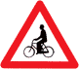 |  | 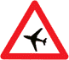 |  | 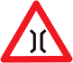 |  | 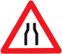 |  | 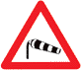
當心腳踏車 |  | 當心飛機 |  | 狹橋 |  | 狹路 |  | 注意強風
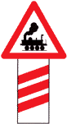 |  | 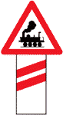 |  | 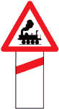
第一面無柵門鐵路平交道 |  | 第二面無柵門鐵路平交道 |  | 第三面無柵門鐵路平交道
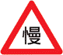 |  |  | 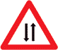 |  |  |  | 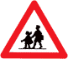 |  | 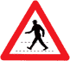 |  | 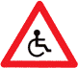
慢行 | 危險 |  | 雙向道 |  | 圓環 |  | 當心兒童 |  | 當心行人 |  | 當心殘障者

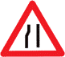 | 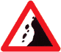 |  | 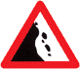 |  | 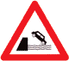 |  | 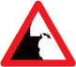 |  | 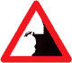 | 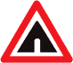
左側車道縮減 | 注意落石(右側) |  | 注意落石(左側) |  | 碼頭、堤岸 |  | 右側斷崖 |  | 左側斷崖 | 隧道
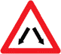 | 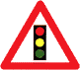 |  |  | 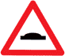 |  | 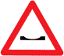 |  | 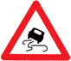 |  |  | 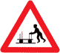
分道 | 注意號誌 | 路面顛簸 |  | 路面高突 |  | 路面低窪 |  | 路滑 |  |  | 當心台車

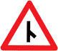 | 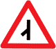 | 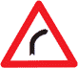 |  | 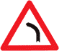 |  | 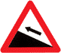 |  | 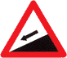 |  | 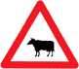
岔路（八） | 岔路（九） | 右彎 |  | 左彎 |  | 險生坡 |  | 險降坡 |  | 當心動物
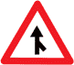 |  | 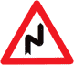 | 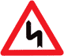 |  | 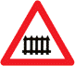 |  | 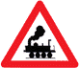 |  | 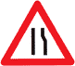
匝道會車(右側插會) | 匝道會車(左側插會) | 連續彎路先向右 | 連續彎路先向左 |  | 有柵門鐵路平交道 |  | 無柵門鐵路平交道 |  | 右側車道縮減

 | 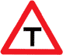 | 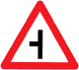 | 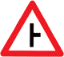 | 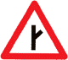 | 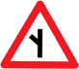 | 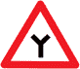
岔路（一） | 岔路（二） | 岔路（三） | 岔路（四） | 岔路（五） | 岔路（六） | 岔路（七）
施工標誌
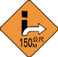 | 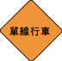 | 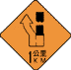
車輛改道右轉 | 單線管制行車 | 右道封閉
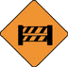 | 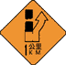 | 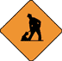
道路封閉 | 左道封閉 | 道路施工

遵行標誌
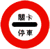 | 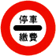 | 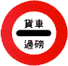 |  | 
停車檢查(海關關卡停車) | 停車檢查(停車繳費) | 停車檢查(貨車過磅) | 道路遵行方向(僅准直行) | 道路遵行方向(僅准右轉)
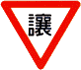 | 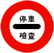 | 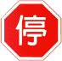 |  | 
讓路 | 停車檢查 | 停車再開 | 靠右行駛 | 靠左行駛
 |  |  |  | 
單行道 |  |  |  | 單行道

限制標誌
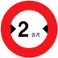 | 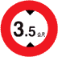 | 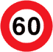
車輛寬度限制 | 車輛高度限制 | 最高現速
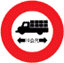 |  | 
車輛長度限制 | 車輛總重限制 | 最低限速

禁止標誌
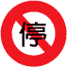 |  |  | 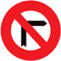 |  | 
禁止停車 | 禁止迴車 | 禁止超車 | 禁止右轉 | 禁止左轉 | 禁止會車
 |  | 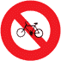 | 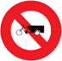 |  | 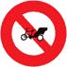
禁止右轉及直行 | 禁止左轉及直行 | 禁止腳踏車進入 | 禁止馬達三輪車進入 | 禁止獸力車進入 | 禁止三輪車進入
 | 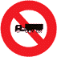 | 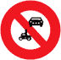 |  |  | 
禁止大貨車及聯結車進入 | 禁止聯結車進入 | 禁止汽車及機車進入 | 禁止空計程車進入 | 禁止臨時停車 | 禁止汽車進入
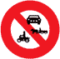 | 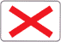 | 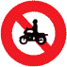 | 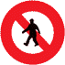 |  | 
禁止汽車、機車及獸力車進入 | 車道禁止進入 | 禁止機車進入 | 禁止行人通行 | 禁止左右轉 | 禁止任何車

狼級—簡介預防注射、安全衛生
打預防針有何功用？

小朋友都很害怕打針吧，雖然打針很痛，但有些針還一定得打，因為它能防止我們染患可能的疾病，這就是各種的「預防針」。曾經在法國某鄉村裡，流行過一次大規模的「雞瘟」，這造成大批雞群在幾天甚至幾小時內，就全部死亡了。後來，著名的細菌學家巴斯德，把死雞肚腸裡的東西，放在肉湯裡培養，發現裡頭有許多漂動的微粒，將這個注射到動物身上，牠們很快就會死去。因此，他知道這些微粒就是造成雞瘟的原兇，而這也正是毒性強烈的霍亂病菌。巴斯德進一步又發現，這種病菌培養愈久，毒性愈低，用這種培養液注射到動物體內，只會在注射處稍微紅腫，然後輕微發熱，但並不會死亡。如果在把這些動物，和已染患霍亂病菌的動物關在一起，因為牠們體內已產生了抵抗力，所以再也不會被感染。這種防疫注射的應用，後來也用在人體上，幫助預防和治療一些可怕的疾病。

各類預防接種疫苗接種注意事項
各類預防接種疫苗接種注意事項●您的寶寶服用八寶粉嗎？
傳統觀念裡，國人誤以為新生兒都有胎毒，因此常常在寶寶出現愛哭、胃口不好、小感冒等身體不適時，餵寶寶去胎毒的藥，例如八寶粉、驚風散等。然而，有些未經本署核准之八寶粉、驚風散，因調配不當，尚含有鉛等重金屬，由於重金屬，由於重金屬不易為人體代謝，且其具有累積作用，長期服用或用量過多時，往往會產生重金屬中毒。輕者出現嘔吐、腹瀉或肚子痛；重者引起貧血、生長遲緩、鉛腦症及精神失常或痴呆。您願意讓自己的寶寶冒這個危險嗎？寶寶身體不適時，應該請教小兒科醫師，千萬不要自行服藥。行政院衛生署印製
●小兒麻痺口服疫苗接種後的反應及注意事項
１﹒一般並沒有什麼反應，偶爾有輕微的腸胃症狀，但不能確定是因接種疫苗所引起。
２﹒接種口服疫苗後，約三百萬人有一人會發生麻痺的機會。
３﹒口服疫苗使用前及後半小時不要飲水或進食。
４﹒接種後，請多喝開水，多休息，如有特殊反應時，可至轄區衛生所或醫院診治處理。
☆☆未接種小兒麻痺口服疫苗可能引起之後果
小兒麻痺病毒如果入侵中樞神經系統會引起非對稱性下肢或上肢的弛緩性癱瘓，甚至造成吞嚥或呼吸肌肉的麻痺而死亡。我國（台灣地區）在七十一年會因為接種率太低而造成一千多個兒童發生小兒麻痺，其中98名因而死亡。
●麻疹、腮腺炎、德國麻疹三合一疫苗接種後的反應及注意事項
１﹒局部反應較少。２﹒與麻疹疫苗一樣在接種後第五至第十天，偶有疹子、咳嗽、鼻炎或發燒。３﹒與德國麻疹處苗一樣，偶有發燒、暫時性關節炎。４﹒腮腺炎疫苗會有引起輕微中樞神經反應之病例報告，但機率極少。５﹒接種後，請多喝開水，多休息，如有特殊反應時，可至轄區衛生所或醫院診治處理。
☆☆未接種麻疹、腮腺炎、德國麻疹三合一疫苗可能引起之後果
腮 腺 炎：高比例病童產生腦膜炎及腦炎或聽覺受損。若在青春期受到感染，易併發睪丸炎或卵巢炎，可能影響生育能力。
德國麻疹：若在懷孕早期受到德國麻疹病毒感染，會導致胎兒流產、死胎或畸型。
麻 疹：麻疹患者嚴重者會併發中耳炎、肺炎或腦炎，而導致耳聾或智力遲鈍，根據美國資料統計，十個病童中約有一人會併發中耳炎或肺炎，一千個病童中約有一人會引起腦炎，一萬人中有二人會死亡。
●麻疹疫苗接種後的反應及注意事項
１﹒接種部位可能有局部反應，如紅斑、熱或腫脹。２﹒接種者約有10﹪到15﹪在接種後4 至10天，會輕微發燒，並可能持續2 至5 天。３﹒偶爾會出現疹子、鼻炎、輕微的咳嗽或柯氏斑點。４﹒約有百萬分之一的機會因接種麻疹疫苗而引起亞急性腦炎。５﹒接種後，請多喝開水，多休息，如有特殊反應時，可至轄區衛生所或醫院診治處理。
☆☆未接種麻疹疫苗可能引起之後果
麻疹患者嚴重者會併發中耳炎、肺炎或腦炎，而導致耳聾或智力遲鈍，根據美國資料統計，十個病童中約有一人會併發中耳炎或肺炎，一千個病童中約有一人會引起腦炎，一萬人中有二人會死亡。
●白喉、百日核、破傷風三合一疫苗接種後的反應及注意事項
１﹒接種以後局部常有紅腫、疼痛的現象，兩天內可能會有輕度發燒，全身不適的感覺，偶有食慾不振、嘔吐、輕微下痢症狀，通常2 至3 天會恢復。
２﹒根據國外的統計，接種ＤＰＴ疫苗的兒童，每330 人中有一人會發燒至40℃或以上，可請醫師處理。
３﹒少數人在接種部位會發生膿瘍，父母必需注意觀察，如接種部位紅腫、硬塊不退或持續發燒，則必需請留師處理。
４﹒另外每100 人約有一人可能出現持續性的哭鬧3 小時以上，每900 人中有1 人異常尖銳的哭鬧。
５﹒有一些較嚴重的反應少見到，如11萬人中偶爾發現一個是比較嚴重的腦部神經問題，31萬人中有一個屬於永久性的腦病變。
６﹒接種後，請多喝開水，多休息，如有特殊反應時，可至轄區衛生所或醫院診治處理。
☆☆未接種白喉、百日核、破傷風三合一疫苗可能引起之後果
白 喉：患者產生偽膜而引起呼吸道阻塞，白喉桿菌分泌的毒素可以引起心肌炎或神經炎等嚴重合併症，患白喉的病人每10－30人約有1 人會死亡。
百日咳：百日咳引起嚴重的陣發性咳嗽而影響病人的呼吸和進食。患百日咳的兒童中 4 人就有1 人併發肺炎，每100 人中約2 人併發痙孿或較嚴重的腦部問題，百分之七十五的死亡病例是一歲以下的小孩，尤其是小於六個月的嬰孩。
破傷風：感染破傷風的病人，死亡率高達百分之五十以上，尤其是新生兒及五十歲以上的老人死亡率最高。
●日本腦炎疫苗接種後的反應及注意事項
１﹒一般無不良反應，但偶有局部反應在接種部位有發紅、腫脹、疼痛。２﹒偶有全身反應，如發燒、惡寒、頭痛及倦怠感，經二至三天會消失。３﹒發生嚴重的反應機會很低，約百萬分之一，導致死亡約千萬分之一。４﹒接種後，請多喝開水，多休息，如有特殊反應時，可至轄區衛生所或醫院診治處理。
☆☆未接種日本腦炎疫苗可能引起之後果
日本腦炎在台灣較容易感染9 歲以下小孩，但感染年齡有提高趨勢，成人也有病例發生。得到日本腦炎者10人中約有1─3人會死亡，2─3人造成終生運動殘障或精神病患。

打針前護士為何要先射掉一點針筒裡的藥水？
小朋友在打針前，是不是發現護士會先射出一點針筒裡的藥水，才會繼續幫你打針，你知道這是為什麼嗎？原來，當護士用針筒在抽取藥水時，多多少少會將空氣一起帶進針筒裡，所以在打針前，一定要先將這些空氣趕出針筒，才會有這種舉動。那麼，如果真不小心，把空氣打進我們身體裡，會怎麼樣呢？假使只打進一點點的量，也許身體還不會有什麼反應，不過如果打進的量很多，那影響就大了。一般的皮下或皮內注射，若打進的藥水含有空氣，就會讓我們感到比平常注射時更脹痛。但若是把空氣打到血管裡，因為空氣會順著血流向前跑，遇到口徑較小的血管後，氣泡沒辦法擠過去，就會像瓶塞堵在那裡了。這樣一來，會阻礙血流通暢，讓它沒法運送氧氣和養料，造成組織缺氧和營養不良，這在醫學上，有時稱作「栓塞」，或因此而導致的「梗死」。（

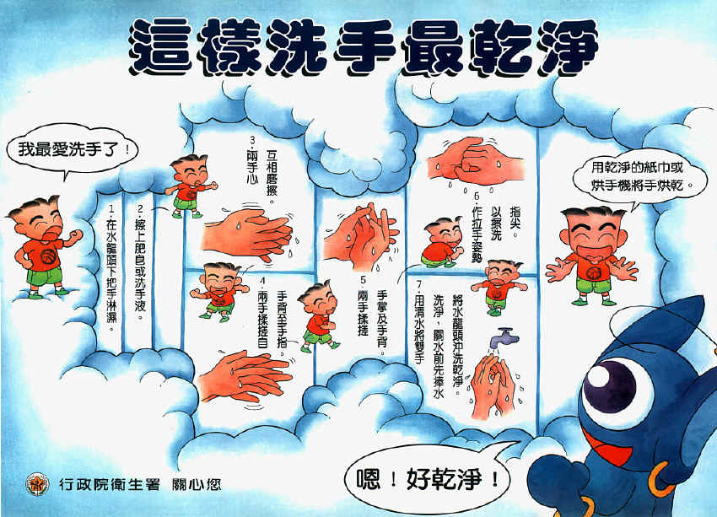

什 麼 是 登 革 熱 ？
登 革 熱 俗 稱 「 天 狗 熱 」 或 「 斷 骨 熱 」 是
由 登 革 熱 病 毒 引 起 的 急 性 傳 染 病 。 它 的 傳 播
媒 介 是 埃 及 斑 蚊 及 白 線 斑 蚊 。

登 革 熱 的 傳 染 途 徑 ：

登 革 病 毒 ， 只 能 存 於 人 、 猴 及 病 媒 蚊 體 內

登 革 熱 之 病 媒 蚊 為 埃 及 班 蚊 和 白 線 斑 蚊 。
- 病 毒 必 須 藉 由 病 媒 蚊 叮 呅 才 能 從 人 傳 給 人
- 病 媒 蚊 叮 咬 登 革 熱 病 患 （ 從 開 始 發 燒 的 前
- 一 天 直 到 退 燒 都 具 有 傳 染 力 ） 8 至 1 5 天 後 ，
則 具 有 終 生 傳 染 病 毒 的 能 力 。

清 除 積 水 容 器 ， 杜 絕 病 媒 蚊 孳 生 ， 是 防 治 登 革 熱 的 根 本 方 法
撲 滅 蚊 子 就 沒 有 登 革 熱 ：
- 傳 播 登 革 熱 的 病 媒 蚊 是 埃 及 斑 蚊 及 白 線 斑
蚊 。 這 兩 種 蚊 子 都 是 在 白 天 吸 血 ， 吸 血 場
所 大 多 在 屋 內 或 野 外 陰 暗 處 ， 如 樹 林 或 竹
林 內 。
- 病 媒 蚊 孳 生 的 場 所 為 家 屋 內 外 或 家 屋 附 近
盛 水 之 各 種 容 器 ， 比 如 水 缸 、 水 甕 、 鐵 桶
、 木 桶 、 塑 膠 桶 、 水 泥 槽 、 廢 輪 胎 、 花 瓶
、 花 盤 、 空 罐 、 破 瓶 等 人 工 容 器 。 及 樹 洞
、 竹 洞 、 屋 簷 、 排 水 溝 等 。
- 清 除 孳 生 源 為 將 上 述 病 媒 蚊 的 孳 生 場 所 清
除 乾 淨 ， 不 需 要 的 容 器 去 掉 ， 必 須 盛 水 的
容 器 比 如 花 瓶 、 水 缸 等 ， 至 少 每 週 要 倒 棄
一 次 ， 以 便 清 洗 。 清 洗 時 必 須 用 刷 子 將 內
壁 用 力 刷 洗 ， 才 能 將 病 媒 蚊 的 卵 洗 淨 。
- 室 內 外 容 易 積 水 地 方 都 是 蚊 子 孳 生 的 場 所
， 應 徹 底 清 除 ， 並 保 持 乾 燥 ， 室 內 外 勿 堆
積 雜 物 ， 以 免 蚊 子 藏 匿 。

請 注 意 您 的 家 中 及 周 圍 環 境 ， 消 除 蚊 蟲 孳生 場 所
如 地 下 室 有 積 水 ， 請 投 置 亞 培 松 或 陶 斯松 其 中 或 抽 水 排 空 ， 避 免 病 媒 蚊 孳 生 。
室 內 孳 生 源 ：冰 箱 底 盤 、 花 瓶 、 水 生 植 物 容 器 、 水 槽 、 貯 水 缸 ， 每 週 清 洗 、 換 水 。室 外 孳 生 源 ：廢 輸 胎 、 花 盆 、 空 罐 。清 除 後 ， 交 清 潔 隊 運 走 或 通 知 環 保 局 處理 。
殺 蟲 劑 之 安 全 使 用 須 知
凡 是 殺 蟲 劑對 人 畜 都 是 有 毒 的 。但 是 只 要 使 用 前 後 有 充 份 的 準 備 與 預 防 措 施 ， 這 類 的 危 險 是 可 以 避 免 的 。
- 噴 射 殺 蟲 劑 時 ， 噴 射 人 員 應 著 長 袖 衣 服 ，帶 帽 子 、 口 罩 、 眼 鏡 ， 穿 膠 鞋 ， 帶 橡 膠 手套 等 ， 儘 量 減 少 身 體 直 接 接 觸 殺 蟲 劑 的 機會 。
- 噴 射 殺 蟲 劑 時 ， 不 可 吸 菸 或 喝 水 ， 以 免 藥劑 被 吸 入 或 沾 汙 口 部 而 引 起 中 毒 。
- 民 眾 應 事 先 將 食 物 收 藏 好 ， 飲 水 加 蓋 ， 小孩 應 看 顧 好 ， 噴 射 藥 劑 後 ， 不 得 赤 腳 走 入噴 射 藥 品 區 ， 家 禽 、 家 畜 應 關 好 ， 以 免 誤食 因 中 毒 落 下 之 昆 蟲 ， 而 間 接 中 毒 。

齲 齒 的 成 因 及 預 防
為什麼會蛀牙﹖
造成牙齒齒蛀牙的原因，是食物的殘渣積留在牙齒表面，而後形成蛀牙的細菌便利用食物的殘渣作為營養的來源，不斷地繁殖增長，同時還製造出一種酸性物質，這種酸與牙齒接觸後，能慢慢地溶解牙齒的鈣質而形成齲蝕，稱為「齲齒」，也就是「蛀牙」。
形成蛀牙的因素，可以歸結為下列四項：(1)牙齒(2)食物(3)細菌(4)時間。我們可以用一個四連環的圖形來表示四者之間的關係。也就是說，如果沒有牙齒就不會蛀牙。即使食物附著於牙齒上，若是無細菌進行分解活動，也不會有蛀牙。而就算是有細菌在口腔中分解食物產生了酸，但只要馬上刷牙刷乾淨，讓這種酸沒有時間和牙齒作長時間接觸，也就不會有蛀牙了。必須牙齒、食物、細菌和時間四者兼備，才會形成蛀牙。蛀牙是由琺瑯質向象牙質漸次進行的，牙齒表面形成小洞時，食物便會嵌入其中，成為微生物繁殖的最佳場所。新近的理論認為酸蝕牙齒表面琺瑯質的機轉為琺瑯質的去礦化和再礦化，而適當濃度的氟離子則可促進再礦化預防微觀蛀蝕現象的發生，這種理論並已在實驗室電子顯微鏡下證實齲齒初期（肉眼還觀察不到時）使用適當濃度的氟化物可使琺瑯質生成防止齲齒的產生。

預防齲齒的重要措施
◎均衡的飲食是牙齒保健要訣
若想讓孩子吃得盡興，且不受牙病之苦，除了養成良好的口腔清潔習慣外，更必須配合飲食管理，選用適當的食品及控制易致蛀牙的食物。
一般來說，黏滯性高、含糖及精製的糕餅類，是容易造成蛀牙的食物，因此，父母在為孩子安排食物，尤其是餐外點心時，應仔細地選擇。
選擇食物的原則
(一)監督易蛀牙食物（如糖類、餅乾）的攝取量，但不必將其完全排除於孩子的食物之外。
(二)父母應與孩子共同培養飲食的習慣，以便孩子上學後能養成良好健康的飲食習慣。
控制飲食的作法
(一)將容易造成蛀牙的食物儘量限制在三餐前後吃，並鼓勵餐後刷牙及刷牙後不再進食的口腔衛生習慣。
(二)購買食品前養成先讀標籤的習慣，對於含糖成分過高的食品，則應避免購買。
(三)慎選三餐正餐間的點心：
1.少食用含糖易黏牙齒的食物，選擇其他適合的代用品（請參見附表）。
2.選用蔬果類作為學齡前兒童的餐間點心。
3.父母或長輩勿以糖果作為兒童表現的獎勵。
4.父母或長輩的立場必須一致，以免混淆孩童的觀念。
◎正確地替小孩清潔牙齒
學齡前孩童由於尚不易獨立將牙齒刷乾淨，因此父母必須負起督導的責任，在大部分的情形下應再替孩子刷一次牙；而正確替子孩清潔牙齒的方法，可以使小孩刷牙成為一種享受，增進親子間融洽的關係。
嬰幼兒口腔清潔如何開始
(一)出生至七個月時，父母應以手指捲紗布在或用棉花棒以溫開水沾濕，輕拭舌頭、牙齦上的食物殘渣，並養成餵食後即清潔的習慣。
(二)七個月至一歲半時，乳牙開始由前面萌出，每進食完畢，應以紗布或棉花棒沾濕擦拭牙面污穢。
(三)一歲半至三歲時，每進食完畢，由父母負潔牙之責。為減少蛀牙機會，應避免糖分高、黏性強的甜食，及含著奶瓶睡覺的習慣。
什麼時候開始教孩子刷子
二到三歲的孩子就可以開始教他們獨立刷牙，但是學齡前的孩童是沒有辦法徹底刷乾淨自己的牙齒的，因此父母一定要再幫他們刷一次。另一折衷辦法是白天飯後由小孩自己刷，但睡前那一次父母必須親自再替他們刷一次。
幫子孩刷牙的要領
(一)場地
只要是方便舒適、光線充足，父母親可以清楚看到孩子口腔內的場所都可以，如客廳、書房或臥室。浴室如果地板較滑，則非合適場所。
(二)姿勢
重點在於父母可以輕易看到口腔內各個部位，大人應站在孩子後側方的位置。
1.坐在沙發或椅子上，讓孩子斜躺在大人的腿上。
2.孩子扶著桌站立，大人立於其後側方，讓孩子頭部微微仰起。
3.二歲以下的幼兒，可由二個大人膝靠膝對坐，孩子躺在二人大腿上，一人握住孩子拳頭並以手肘固定雙腿，另一人作清潔工作。
(三)手勢
務必以一手（如左手）手指將孩子臉頰拉開，才能清楚看到口內情形，再用另一隻手持牙刷刷牙。
(四)方法
因乳牙的形狀比恆牙矮胖，以水平方式橫刷即可，但是必須將牙齒的每一面都刷到。
(五)時機
飯後及睡前，尤其睡前是一天中刷牙最重要的時機。
(六)牙膏
當孩子漱口動作較成熟，不會把漱口水吞下去時，即可嘗試使用牙膏。應選用含氟牙膏，用量只要薄薄一層或如豌豆大小的牙膏量即足夠，刷完後監督孩子將牙膏漱淨。
(七)牙刷
1.軟毛、圓頭牙刷。
2.刷頭大小合適，可以放到口腔後面。
3.刷頭長度口以一次刷2-3顆牙。
4.刷毛至少3-4列。
5.刷柄易握。
何時改橫向刷牙為正確的刷牙法
孩童自六歲以後，恆互陸續長出，這時小孩手臂、手指和眼睛的協調較成熟，可以嘗試教導其採取小圓圈式的刷牙。貝氏刷牙法則等到恆牙大多萌換完時較宜。
幫孩子使用牙線潔牙
牙線主要是用來輔助牙刷清潔積在牙縫中的細菌，並不只是去除食物殘渣而已，所以不論是否有食物塞在牙縫，都必須每天至少一次使用牙線清潔所有的牙縫。
◎利用氟化物來保護牙齒
牙齒經常和氟化物接觸，可以增加牙齒對齲齒的抵抗力，因此，牙醫界經常利用氟化物作為口腔保健的方法。
(一)飲水加氟
證實可以有效地降低齲齒發生率達65％。
(二)局部塗氟
自幼兒3歲以後，每三個月到半年一次。
(三)含氟漱口水或家庭用局部塗氟
對於吞嚥動作已經成熟及較易齲齒的孩童，由牙醫師評估各人狀況，再建議氟化物使用的種類、濃度及使用次數。
(四)含氟牙膏
孩童在家長的協助下使用含氟牙膏，可以有效地減少孩子的齲齒機會。但對於吞嚥動作已經成熟的兒童，開始使用薄薄的一層。
(五)氟劑
遵照牙醫師建議的每日劑量，在睡前或刷牙後，將氟錠含於口中咀嚼，待溶化後以舌塗布牙齒上再吞食。

您 使 用 電 腦 終 端 機 嗎 ？
為 了 您 視 力 健 康 ， 在 操 作 電 腦 終 端 機 時 ， 請 您 注 意 以 下 八 點 建 議 。
1. 定 期 作 眼 科 檢 查 ， 及 早 發 現 問 題 ， 作 適 當 治 療 或 矯 正 。 | 2. 建 議 每 工 作 兩 小 時 ， 休 息 十 五 分 鐘 ， 以 減 少 眼 睛 疲 勞 。
3. 裝 置 隔 濾 鏡 ， 以 防 止 反 射 光 。 | 4. 減 低 背 景 光 ， 如 為 方 便 閱 讀 文 件 ， 可 裝 置 個 別 的 輔 助 照 明 設 備 。
5. 終 端 機 背 後 應 有 最 少 一 公 尺 的 空 間 ， 且 背 景 色 彩 柔 和 ， 讓 操 作 人 員 的 視 線 可 以 離 開 螢 幕 休 息 。 | 6. 螢 幕 位 置 應 在 視 線 十 到 二 十 度 之 間 ， 且 距 離 在 六 十 到 七 十 公 分 之 間 。
7. 機 器 應 定 期 檢 查 ， 並 選 擇 設 計 良 好 的 螢 幕 。 | 8. 若 在 近 距 離 內 使 用 電 腦 ( 一 公 尺 內 ) 連 續 操 作 終 端 機 ， 每 天 的 工 作 時 間 不 宜 超 過 四 小 時 。

鹿級—簡介急救處理
急救的定義
急救即緊急救治，就是當有任何意外或急病發生時，施救者按醫學護理的原則，利用現場適用物資臨時及適當地處理傷病者，然後從速送院。
急救的目的
保存生命──恢復呼吸、心跳；止血；救治休克。
防止傷勢惡化──處理傷口；固定骨部。
促進復原──避免非必要的移動；小心處理；保持最舒適的坐／臥姿勢；善言安慰。
急救箱的設備
消毒棉花； 消毒紗布； 敷料包； 黏貼膠布； 繃帶（２'及３'各一）；藥用火酒； 溫和消毒劑如沙威隆； 膠布； 安全扣針； 剪刀； 三角巾； 即用即棄膠手套。
傷口清潔
肉眼可見的外物 要盡量移除無法立刻送醫時可用大量清水沖洗。
在醫院中 以無菌等張液 清洗傷口。
清創壞死的組織必須清除。
傷口保護
用適當敷料 保持傷口濕潤， 避免暴露乾燥 或受進一步汙染。
壓迫止血法
先判斷是否為大量出血，如果壓迫後，仍無法止血，可綁上止血帶。
（一）用乾淨的紗布，貼在傷口上，並用力壓迫，直到止血。
（二）還是無法止血時，可將三角巾、圍巾及領帶當作止血帶來用。
1.將止血帶褶成五公分的寬度，然後纏在傷口離心臟較近的地方。（例如小腿流血時，要在大腿處綁止血帶）緊纏兩次並半打結起來。
2.然後將短木棒置於半打結處，旋緊並打結。
3.並將包上止血帶的時間和部位，用筆清楚的寫在額頭或是止血帶上。
4.每隔二十分鐘，要稍微鬆開止血帶，以免纏得過久，血液無法流通，造成組織的壞死。
備註：不可用繩子或是寬度狹窄的東西當作止血帶，這樣會造成神經及皮下組織受傷。
休克
目標：檢定和救治休克；送院治理。
一、皮膚蒼白、出冷汗、脈搏加快，如每分鐘超過一百次，都是休克的象徵，顯示可能有內部出血。
二、處理休克的一個方法是將傷者雙足提高，增加心臟和腦部的血液供應。
三、保持傷者溫暖。
四、立刻通知醫生或送往急症室診治。
觸電
目標：脫離電源；盡快送院。
一、迅速截斷電流，才可接觸傷者。
二、如不能切斷電流，可用竹、木或木椅等絕緣物件把傷者與電源分開。
三、檢查傷者狀況，若心跳和呼吸停止，應立刻施行心肺復甦法。
四、迅速通知救傷車送院救治。
癲癇或小兒痙攣（抽筋）
目標：在發作時，加以保護；在發作後剛恢傷意識時，加以照顧。
- 癲癇或小兒痙攣發作時，應注意不可讓他撞傷頭部。
二、若牙關咬緊時，決不可強硬撬開，以免造成傷害。
三、不要企圖強行停止抽搐，因為通常抽搐會在數分鐘內自行停止。
四、盡可能解鬆病人衣物，以保持呼吸道暢通。
五、抽搐停止後，一般會進入昏睡狀態，清除傷者口內的嘔吐物或假牙等。
六、將傷者半側身伏臥。
七、速送院診治。
八、傷者清醒後，因抽搐時消耗體力甚大，所以應讓他休息。
肌肉抽筋
目標：使肌肉鬆弛，減少抽筋。
手抽筋：
一、慢慢拉直患者的手指。
二、然後輕輕按摩。
大腿抽筋：
一、將膝部拉直。
二、一手放在腳跟下，抬高腿部。
三、另一手按壓膝部，輕輕按摩抽筋的肌肉。
小腿抽筋：
一、小心伸直膝蓋。
二、輕輕抬起腿部，將腳掌向上屈，慢慢壓向小腿。
三、輕輕按摩抽筋的肌肉。
腳抽筋：
一、將腳趾拉直。
二、輕輕按摩腳部肌肉。
扭傷:
- 定義：關節周圍的韌帶、肌腱、和血管柔軟組織，因外力作用而受傷的現象。
- 症狀：
  - 腫脹、觸痛、和動作時感覺疼痛。
  - 有時由於微血管破裂，而致淤血。
- 急救：
  - 固定扭傷的關節，並支持於傷患認為最舒適的位置。
  - 冷敷患部。
  - 腳踝發生扭傷，不可將鞋脫下，應以扭傷固定法支撐；不要用傷腳走路。
送醫、接受ｘ光檢查。
骨折
目標：固定傷肢，以減輕疼痛；盡速送院。
一、觀察骨折部位：無法正常活動，疼痛會隨活動或觸動而增加，傷處腫起，隨後出現瘀血。
二、若有休克或呼吸受阻徵狀，應先處理。
三、除非處境對生命構成危險，否則不應隨便移動傷者。
四、如有傷口，可用清潔紗布或敷料覆蓋及包紮。
五、固定折骨：穩定及扶持折骨之上下位置，用木板或竹竿固定斷骨位，長度以超過上下兩關節為原則，再用繃帶包紮，將傷肢與軀體綁住。
六、立即送院治理。
傷者搬運法
1.不明病情時，儘量不要移動患者。
2.需要搬運傷者時，應請周圍的人幫忙。
3.只有自己時，可將患者從背後抱住，並用單手緊握患者另一隻手，注意要輕輕搬運。
4.搬運時，要注意傷者的呼吸及臉部表情傷者搬運法
1.不明病情時，儘量不要移動患者。
2.需要搬運傷者時，應請周圍的人幫忙。
3.只有自己時，可將患者從背後抱住，並用單手緊握患者另一隻手，注意要輕輕搬運。
4.搬運時，要注意傷者的呼吸及臉部表情

豹級—簡介工具使用和保養
斧 | 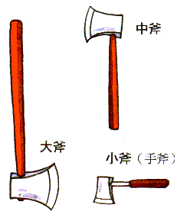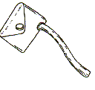
開山刀 | 各部名稱同斧類推 | 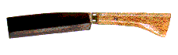
獵刀 | 各部名稱同斧類推 | 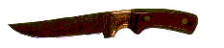
鋸 | 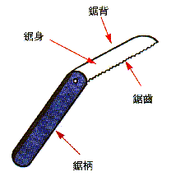 | 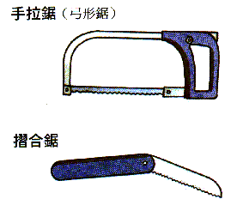
瑞士刀 | 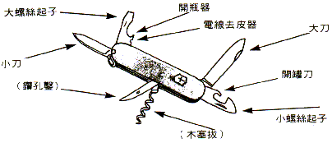

安全注意事項
(01)使用刀斧須謹慎小心，安全第一。
(02)不用時，刀要摺好；斧要放入套內，或砍在木柴的幹上。
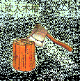 | 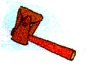
(03)使用時，刀口斧口要向外，不可向著自已身體，並且要留意斧在轉動範圍內不致影響他人。
(04)刀斧須常保鋒利，非用刀斧之處，不可替代其他用途，以免損壞鋒口。
(05)小片的木料，如火媒棒等，才用刀削，其大片的木材，須用斧劈。
(06)砍伐樹枝時，斧不可直立，致與樹枝成直角，應略帶斜度 (四十五度最好) 耐心砍去。
(07)刀斧使用時，應注意勿使觸及砂土或石塊。
(08)勿使刀斧接近火焰，否則易於脫鋼，失去鋒利。
(09)刀斧給人時，要把刀柄或斧柄先給人握住，然後放手。
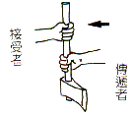
(10)刀斧勿使受潮，收藏時應揩拭乾淨，並塗以油質，如凡士林以防生鏽。
(11)攜帶刀斧時，若是摺刀則必須要關好，而有套子或是有鞘的刀斧，必須將之放入套或鞘中，然後配在腰帶上。如果沒有套子或鞘，或是隨時就要使用時，則攜帶時應充份注意安全。
(12)但無論刀或斧，均應把刃部的鋒面朝下或朝後；而手部握持之處，在刀為刀柄，在小斧為斧頭，在大斧或鋤時，則為柄的中段。
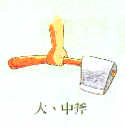 | 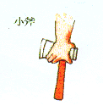
(13)使用刀斧，若是正值身心疲乏，或是心有旁騖之不適的時候，動作不易控制，造成危險的機會就增大了。
(14)拿起刀斧，先看看是否稱手，刀柄或斧柄是否斷裂或鬆脫，刀斧的刃部是否缺損或雜物。適當的檢查之後，該修理的刀斧，應修完之後才可使用。
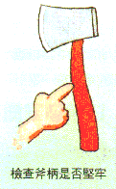
(15)固定的劈柴場，除了刀斧與薪柴須置放定佔之外，還必須以一塊大木頭作墊子，以免刀斧的鋒口碰到土石而有所損傷，千萬不要用硬石頭作墊底。
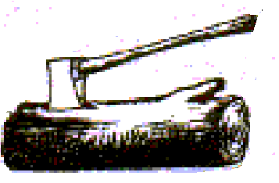 | 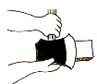
(16)選用刀斧，必先看其鋒面銳利與否，再選擇適合自己腕力大小所適用的重量。
(17)要把刀或斧傳給別人時，摺刀必須關好，有套子或鞘者，應放入套或鞘中，等對方確實拿穩之後，才可放手。
(18)沒有套或鞘的刀斧，在傳遞時，要以刀柄傳向對方，而且，刃部的鋒面，應該朝下或朝向沒有人的方向。無論任何的刀斧或工具，絕對不可以拋擲的方式傳給別人。
(19)伐木時，必須認清楚，是否侵越了物主的權益及物主的承諾，如果是未經允許的話，不但造成了侵權的行為，也許為你的露營生活帶來更大的不愉快事件

保養事項
刀或斧碩，若使用得宜，並且善加保養的話，不但可延長其使用的壽命，還可以常保銳利，增加使用上的便利。保養刀斧，應注意的事項如下：
一、不要以刀斧充作其他用途：
刀斧是用來砍木頭或劈木頭的，千萬不要拿來挖地洞，開瓶蓋，或是充作鎚子之類的用途、否則，容易損壞鋒口。
二、不要以硬物鎚打刀背或斧背：
這種情況，在劈刀時，常常會見到，碰見木頭太硬，或是木塊太大，人們很容易想到用鎚子來鎚打刀背，其實這麼一來，不但增加危險也容易損傷分斧。
三、防潮和防火：
刀斧不要放置地上，以免受潮生銹，使用完後，隨時擦拭乾淨，並塗上一層油（任何油類都行）。同時，刀斧絕對不可放入火焰或火堆中，以免造成其受損或脫鋼或生銹，否則它的含鋼度就會變化，而成為廢鋼一塊。
四、妥善放置：
隨時將刀斧放入套或鞘中，或妥善擱置於離開地面處，如果需要頻頻使用刀斧的話，可以採用臨時擱置法，就是順著木材的紋路，將刀斧砍入一塊木段或是樹樁上。
五、使用刀斧時，避免使刀刃碰到地面、石頭或火、水。
六、每次露營完，在收入器材室前應先將刀斧擦乾、磨利、上油後才收好。刀斧應常保持在乾燥之處。

瑞士刀的由來
每個童軍伙伴或多或少都擁有過或想擁有一把好的瑞士刀。甚至前些日子社會版上，它還名燥一時，許多人無法相信這麼一把小小的刀為何有這麼大的殺傷力。讓人不禁想瞭解這把刀到底有什麼魔力，讓世人如此喜愛(它流通於全世界)，它背後又藏著什麼樣的故事呢？
瑞士刀，源於十八世紀瑞士琉森湖畔的史威茲鎮，創造人為卡爾文森納，原是當地一名帽商的四子，在琉森附近的Zug，習得製刀手藝，又到巴黎和德國南部的Tutllingen當學徒，研究刮鬍刀和外科手術刀的製作。直到一八八四年，他回到家鄉，並在當地Ibach鎮的一座老磨坊Koller中，找到了他工作所需要的動力"水車"，而這也是往後百年的發展所倚賴的廉價動力，更是該廠至今未遷移的主因。
卡爾不只在報上刊登廣告推銷自己，一再強調親切的服務，甚至利用母親 的店來代銷其刀品。他服務到顧客高度的滿意，業務因此蒸蒸日上，為創造更多的就業機會，於是在一八九一年成立瑞士刀剪協會，以合作社的方式結合刀匠技師，共同研究德國軍刀，最後甚至供應德國軍刀給瑞士軍方。
成名後的卡爾，為了紀念已逝的母親，特別採用她的教名Victor為商標，並以象徵威廉泰爾精神的十字弓為標記。該廠一直到一九二一年採用德國的Inox不鏽鋼材後，才增加字樣，正式以Victorionx和一把瑞士萬用刀做為商標。
瑞士刀的成名在第二次大戰後，駐歐的美軍因其功能多又精緻可愛而喜歡上它，於是常買來當成贈品寄回國內。曾有報導指出，1960年一架美國U-2偵察機，被蘇聯擊落時，掉落一把紅色瑞士刀，從此它使聲名遠播。美國總統辦公室曾訂購四千套瑞士刀贈送白宮訪客。美國太空總署也採用其中一種改良型，做為太 空隊員的基本配備，隨人類進入太空。英國登山隊與極地探險隊也帶著它登上聖母峰和極地世界。日前紐約現代藝術博物館，就將其Champion Kunst型的瑞士刀列為優良工業產品而予以珍藏。
瑞士刀最大的特色是功能豐富，光是兩大品牌就有二百多種，其中最受歡迎的一款即是馬蓋先專用刀，內鑲有剪刀、十字起、鋼鋸等十四種配件，計有二十一種 功能。而最多功能的則是盾牌的Victorinox冠軍型，有三十一種功能，配上外加的皮套、石英錶、手電筒、指南針 配件，用途可達五十二種之多。
當然瑞士刀迷人之處除了功能以及產品精良外，它背後曾發生的故事，也讓人稱奇，故事是這樣的：一九八一年，一架由印度孟買飛往Bangalore的班機上， 一位小孩不慎被棒棒糖卡住喉嚨，在面臨窒息的時候，幸好乘客中適時的出現了一位外科醫生，檢查完後決定要立即開刀通氣，卻苦於未帶手術刀，透過機上的廣播，一位紳士隨身攜帶的瑞士刀解決了這個難題，小孩因而得以倖存。(故事詳情刊載在讀者文摘)這是小小一把刀解決難題的典型例子，很傳奇吧！
其實瑞士刀在生活上造成的便利，又何止如此，它今天也成了DIY的有力工具。你呢？是否也擁有或想要有一把這樣的刀呢！

